GIÁO ÁN BÀI 1
PHẦN THỰC HÀNH TIẾNG VIỆT TRANG 16
BIỆT NGỮ XÃ HỘI

I. MỤC TIÊU
1. Về mức độ/ yêu cầu cần đạt
- Nhận biết được biệt ngữ xã hội trong các văn bản văn học.
- Biết giải nghĩa các biệt ngữ xã hội.
- Biết cách sử dụng biệt ngữ xã hội.
- Biết nhận xét về việc sử dụng biệt ngữ xã hội của người nói và người viết.
2. Về năng lực
a. Năng lực chung
- Hình thành năng lực làm việc nhóm, năng lực gợi mở,…
- Phát triển khả năng tự chủ, tự học qua việc đọc và hoàn thiện phiếu học tập ở nhà.
Giải quyết vấn đề và tư duy sáng tạo trong việc chủ động tạo lập văn bản.
b. Năng lực đặc thù
- Năng lực nhận biết, phân tích các biệt ngữ xã hội.
- Vận dụng biệt ngữ xã hội đúng ngữ cảnh.
3. Về phẩm chất
- Giữ gìn sự trong sáng của tiếng Việt.
- Có ý thức vận dụng kiến thức, kĩ năng học được ở nhà trường, trong sách báo và từ các nguồn tin cậy khác vào học tập và đời sống hằng ngày.
II. THIẾT BỊ DẠY HỌC VÀ HỌC LIỆU
1. Chuẩn bị của giáo viên
- Giáo án, tài liệu tham khảo, kế hoạch bài dạy
- Phiếu học tập, trả lời câu hỏi
- Bảng giao nhiệm vụ cho HS hoạt động trên lớp
- Bảng giao nhiệm vụ học tập cho HS ở nhà
2. Chuẩn bị của học sinh
- SGK, SBT Ngữ văn 8, soạn bài theo hệ thống câu hỏi hướng dẫn học bài, vở ghi.
III. TIẾN TRÌNH DẠY HỌC
1. HOẠT ĐỘNG 1: KHỞI ĐỘNG
a. Mục tiêu: Tạo tâm thế, tạo hứng thú cho HS, thu hút HS sẵn sàng thực hiện nhiệm vụ học tập của mình. HS khắc sâu kiến thức nội dung bài học.
b. Nội dung: GV đặt cho HS trả lời những câu hỏi mang tính gợi mở vấn đề.
c. Sản phẩm: Nhận thức và thái độ học tập của HS.
d. Tổ chức thực hiện:
- GV đặt câu hỏi gợi mở:
Cho đoạn văn sau:
“Nhưng đời nào tình thương yêu và lòng kính mến mẹ tôi lại bị những rắp tâm tanh bẩn xâm phạm đến… Mặc dầu non một năm ròng mẹ tôi không gửi cho tôi lấy một lá thư, nhắn người thăm tôi lấy một lời và gửi cho tôi lấy một đồng quà. Tôi cũng cười đáp lại cô tôi: - Không! Cháu không muốn vào. Cuối năm thế nào mợ cháu cũng về.”
(Nguyên Hồng, Những ngày thơ ấu)
Tại sao trong đoạn văn này, có chỗ tác giả dùng từ mẹ, có chỗ lại dùng từ mợ?
- HS trả lời câu hỏi, GV mời 2 – 3 HS chia sẻ.
- GV nhận xét, dẫn dắt vào bài học: Trong tiếng Việt, bên cạnh những từ ngữ toàn dân còn có những từ ngữ chỉ dùng trong một vùng nhất định như những từ ta vừa giải nghĩa ở trên. Và một số từ ngữ chỉ có trong hoàn cảnh giao tiếp của một vài đối tượng. Hôm nay chúng ta sẽ tìm hiểu về những từ ngữ đó.
2. HOẠT ĐỘNG 2: HÌNH THÀNH KIẾN THỨC
Hoạt động 1: Khám phá
a. Mục tiêu: HS tìm hiểu, tiếp thu kiến thức về biệt ngữ xã hội.
b. Nội dung: HS vận dụng kiến thức trong SGK để thực hiện nhiệm vụ.
c. Sản phẩm: HS nắm rõ kiến thức về biệt ngữ xã hội.
d. Tổ chức thực hiện
HOẠT ĐỘNG CỦA GV - HS | DỰ KIẾN SẢN PHẨM
Bước 1: Chuyển giao nhiệm vụ  - GV yêu cầu HS đọc thẻ nội dung trong SGK khai thác các ví dụ và đặt câu hỏi:  Bước 2: Thực hiện nhiệm vụ  - HS thực hiện nhiệm vụ.  Bước 3: Báo cáo kết quả  - GV mời một số HS trình bày kết quả trước lớp, yêu cầu cả lớp lắng nghe, nhận xét.  Bước 4: Nhận xét, đánh giá  - GV nhận xét, đánh giá, chốt kiến thức.  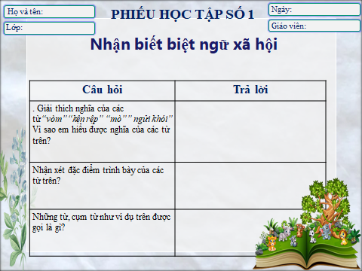  1. Giải thích nghĩa của các từ“vòm”“kện rệp” “mò”” ngửi khói”  2. Vì sao em hiểu được nghĩa của các từ trên?  3. Nhận xét đặc điểm trình bày của các từ trên?  3. Những từ, cụm từ như ví dụ trên được gọi là gì?  -> Dựa vào chú thích sgk để nhận biết 3 từ ở ví dụ a ( người dân Huế hay sử dụng) còn từ in đậm ở ví dụ b chúng ta dựa vào từ ngữ nội dung của câu văn và các từ ngữ đứng xung quanh nó  + Dựa vào chú thích nghĩa, dựa vào văn cảnh (nội dung câu văn và các từ ngữ xung quanh, đặt câu nói trong bối cảnh xuất hiện của nó)  + Đặc điểm là đặt trong dấu ngoặc kép (VD1), in nghiêng ở (VD2) chỉ những từ hiểu theo nghĩa đặc biệt  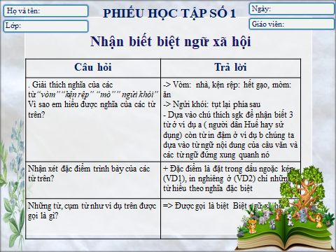  GV: Chuyển sang nhiệm vụ 2  1. Việc sử dụng biệt ngữ xã hội có tác dụng gì?  (VD a nếu thay các biệt ngữ xh bằng các từ giải nghĩa thì các từ đó sẽ không vần với nhau…)  2. giải thích nghĩa của từ cớm ví dụ b  3. Từ cớm dùng trong trường hợp này có phù hợp không? Vì sao?  4. Từ cớm thường được sử dụng trong trường hợp nào?  5. Muốn sử dụng biệt ngữ xã hội có hiệu quả cần sử dụng như thế nào?  -> cớm: công an  ->Dùng không phù hợp vì đây là bản tin cần dùng từ toàn dân để dễ hiểu và thái độ tôn trọng đối với những người góp phần bình yên cho xh (công an)  -> cớm chỉ dùng trong trường hợp những giới tội phạm ..hay gọi..nói đến công an  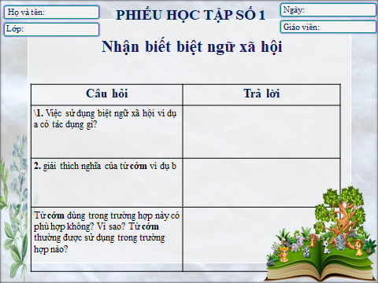  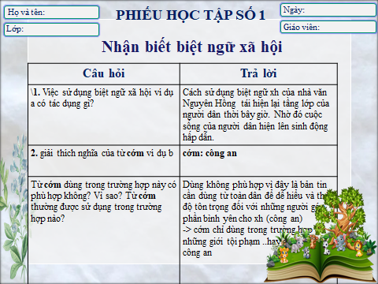  GV: Tại sao nhà văn Nguyên Hồng không sử dụng từ toàn dân trong câu văn trên mà sử dụng biệt ngữ xã hội?  GV: Học sinh có sử dụng biệt ngữ xh: Trúng tủ, phao, trứng, gậy… | I. Nhận biết biệt ngữ xã hội  1. Ví dụ:  a. Anh đây công tủ không “vòm”  Ngày mai “kện rệp” biết “mòm ” vào đâu.  (Nguyên Hổng, Bĩ vỏ)  b. Tớ chỉ nhường tháng này thôi, tháng  sau thì tớ cho cậu ngửi khói.  2. Nhận xét  -> Vòm: nhà, kện rệp: hết gạo, mòm: ăn  -> Ngửi khói: tụt lại phía sau  => Được gọi là biệt Biệt ngữ xã hội là một bộ phận từ ngữ có đặc điểm riêng. Các từ ngữ dùng để sử dụng trong một tầng lớp xác định nào đó  + Có đặc điểm riêng về mặt ngữ nghĩa (VD2) (được hiểu theo nghĩa đặc biệt)  + Đặc điểm riêng thể hiện mặt ngữ âm (VD1)  II. Sử dụng biệt ngữ xã hội  1. Ví dụ  a. Anh đây công tủ không “vòm”  Ngày mai “kện rệp” biết “mòm ” vào đâu.  (Nguyên Hổng, Bĩ vỏ  b. Tin tức 24/7: ngày hôm qua đội cớm thành phố Hà Nội đã bắt giữ hai đối tượng tàng trữ chất ma túy  2. Nhận xét  - Cách sử dụng biệt ngữ xh của nhà văn Nguyên Hồng tái hiện lại tầng lớp của người dân thời bây giờ. Nhờ đó cuộc sống của người dân hiện lên sinh động hấp dẫn.  - Muốn sử dụng biệt ngữ xã hội có hiệu quả cần sử dụng đúng đối tượng nghe, hoàn cảnh giao tiếp, đúng mục đích.
3. HOẠT ĐỘNG 3: LUYỆN TẬP
a.Mục tiêu: Củng cố lại kiến thức về tiếng việt
b.Nội dung: GV chiếu bài tập, HS suy nghĩ, trả lời.
c.Sản phẩm học tập: HS hoàn thành các bài tập trong sách giáo khoa.
d. Tổ chức thực hiện:
HOẠT ĐỘNG CỦA GV - HS | DỰ KIẾN SẢN PHẨM
Bước 1: Chuyển giao nhiệm vụ  - GV yêu cầu HS đọc thẻ nội dung trong SGK khai thác các ví dụ và đặt câu hỏi:  Bước 2: Thực hiện nhiệm vụ  - HS thực hiện nhiệm vụ.  Bước 3: Báo cáo kết quả  - GV mời một số HS trình bày kết quả trước lớp, yêu cầu cả lớp lắng nghe, nhận xét.  Bước 4: Nhận xét, đánh giá  - GV nhận xét, đánh giá, chốt kiến thức.  Bài tập 1  Gợi ý.  - Ở câu a, “gà” là biệt ngữ. Dấu ngoặc kép và sự khác thường vẽ nghĩa của từ “gà” cho ta biết điểu đó. Ở cầu b, "tủ” là biệt ngữ. Trong cầu này, nghĩa của từ “tủ” được dùng không thông dụng, hoàn toàn khác với nghĩa gốc - một dấu hiệu đặc trưng của biệt ngữ.  - "Gà” ở câu a dùng để chỉ những học sinh được chọn luyện để thi đấu (liền hệ đến gà chọi). "Tủ” ở cầu b có nghĩa là chỉ tập trung học một nội dung nào đó để thi theo kiểu may rủi, nếu trúng đẽ thì lầm bài tốt.  Bài tập 2  Gợi ý:  Ở bài tập 2, câu được dẫn có sử dụng biệt ngữ “đánh một tiếng bạc lớn”. Khi dùng biệt ngữ đó, tác giả biết rằng, số đông độc giả sẽ cảm thấy lạ, khó hiểu. Do vậy, tác giả thấy cần giải thích để người đọc hiểu được nghĩa của câu.  Cụm từ đặt trong ngoặc kép được tác giả sử dụng với mục đích tái hiện chân thực cách nói năng trong nội bộ một nhóm người mưu toan làm nhũng việc mờ ám, không muốn để người ngoài biết được  Bài tập 3  Bài tập này định hướng cho HS thấy được sự cần thiết phải hiểu nghĩa của biệt ngữ khi đọc tác phẩm văn học.  - Biệt ngữ nêu ở bài tập này đều lấy từ tác phẩm văn học viết về cuộc sống của những người làm các nghẽ đặc biệt trong xã hội cũ, thường chỉ đáp ứng nhu cẩu giao tiếp trong phạm vi hẹp. Nhờ nhũng biệt ngữ như vậy, người đọc được hiểu thêm về cung cách sinh hoạt, cách nói năng của những đối tượng khá đặc biệt, rất xa lạ so với cuộc sống hiện nay.  - Đọc tác phẩm văn học, gặp những biệt ngữ như vậy, người đọc cần tìm hiểu nghĩa của chúng được nêu ở cước chú. Trường hợp không có cước chú, cần tìm hiểu từ nguồn khác, ví dụ từ in-tơ-nét hoặc từ điển tiếng Việt để nắm được nghĩa của từng biệt ngữ.  Bài tập 4:  Gợi ý:  - Ở trường hợp a, lầy là biệt ngữ. Trong ngữ cảnh khác, chẳng hạn nói với bạn bè một cách suồng sã, có thể sử dụng từ lẩy với nghĩa là lôi thôi, nhếch nhác, chơi không đẹp. Nhưng khi nói với bố như trong ngữ cảnh này, sử dụng biệt ngữ lầy hoàn toàn không phù hợp.  - Ở trường hợp b, biệt ngữ hem có nghĩa là “không” theo cách nói của lớp trẻ hiện nay. Tuy nhiên, trong trường hợp này, dùng biệt ngữ cũng không phù hợp, vì người nói cần trả lời một cách nghiêm túc câu hỏi của bạn, thể hiện sự quan tâm đến trạng thái tâm lí của một người bạn khác. | III. Luyện tập  1. Bài tập 1; 1 trang 16 SGK : Chỉ ra biệt ngữ xã hội ở những câu sau và cho biết dựa vào đâu em khẳng định như vậy. Hãy giải nghĩa các biệt ngữ đó.  a. Năm lên sáu, cung thiếu nhi thành phố có cuộc tuyển “gà” khắp các trường tiểu học, tôi cũng được chọn gửi đến lớp năng khiếu.  (Ngô An Kha, Tìm mảnh ghép thiếu)  b. Ôn tập cẩn thận đi em. Em cứ “tủ” như vậy, không trúng đề thì nguy đấy.  Trả lời:  a. Từ "gà" là biệt ngữ xã hội bởi theo từ điển, từ gà chỉ một loại gia cầm. Nhưng ở đây lại đặt trong ngữ cảnh của một tổ chức đang tuyển thí sinh => "gà" ở đây có thể hiểu là những thành viên mới, những con người mới.  b. Từ "tủ" ở đây là biệt ngữ xã hội bởi theo từ điển, tủ là vật dụng để chứa đồ bên trong. Trong bối cảnh thi cử và ôn tập, tủ là để chỉ việc học sinh không chịu ôn tập kĩ càng tất cả kiến thức cần thiết mà chỉ ôn những phần mà mình nghĩ sẽ thi vào.  1. Bài tập 2: Cái việc lơ đễnh rất hữu ý đó, cái chuyện bỏ quên hộp thuốc lào vẫn là một ám hiệu của Cai Xanh dùng tới mỗi lúc đi tìm bạn để “đánh một tiếng bạc lớn” nghĩa là cướp một đám to.  (Nguyễn Tuân, Một đám bất đắc chí)  Vì sao ở câu trên, người kể chuyện phải giải thích cụm từ “đánh một tiếng bạc lớn”? Theo em, tác giả dùng cụm từ đó với mục đích gì?  Trả lời:  Người kể chuyện phải giải thích cụm từ "đánh một tiếng bạc lớn" để cho người đọc có thể hiểu được nội dung câu chuyện. Việc tác giả sử dụng như vậy giúp người đọc hiểu được vấn đề và nội dung mà tác giả muốn nói tới.  1. Bài tập 3 Trong phóng sự Tôi kéo xe của Tam Lang (viết về những người làm nghề kéo xe chở người thời trước Cách mạng tháng Tám năm 1945), có đoạn hội thoại:  - Mày đã “làm xe” lần nào chưa?  - Bẩm, chúng cháu chưa làm bao giờ cả.  Trong Cạm bẫy người của Vũ Trọng Phụng – một tác phẩm vạch trần trò gian xảo, bịp bợm của những kẻ đánh bạc trước năm 1945 – có câu: Tôi rất lấy làm lạ là vì cứ thấy hai con chim mòng thắng trận, ù tràn đi mà nhà đi săn kia đã phí gần hai mươi viên đạn.  Nêu tác dụng của việc sử dụng biệt ngữ xã hội (in đậm) trong các trường hợp trên. Đọc tác phẩm văn học, gặp những biệt ngữ như thế, việc đầu tiên cần làm là gì?  Trả lời:  Việc sử dụng các biệt ngữ xã hội như vậy giúp người đọc có thể hiểu được bối cảnh xã hội thu nhỏ của một nhóm người cụ thể như: lao động, nông dân,... Và hình dung ra được cuộc sống của những con người ấy diễn ra như thế nào. Qua đó, những trang văn hiện lên sinh động hơn, dễ lôi cuốn người đọc vào bối cảnh câu chuyện và những gì nhân vật đã trải qua.  Khi đọc các tác phẩm văn học mà gặp phải những biệt ngữ xã hội thì việc chúng ta cần làm phải tìm hiểu ngữ cảnh trong bài để xác định xem biệt ngữ đó thuộc về lớp người nào, bối cảnh nào.  Bài tập 4: Chỉ ra biệt ngữ xã hội trong các đoạn hội thoại sau và nhận xét về việc sử dụng biệt ngữ của người nói:  - - Cậu ấy là bạn con đấy à?  - Đúng rồi, bố. Nó lầy quá bô' nhỉ?  - - Nam, dạo này tớ thấy Hoàng buồn buồn, ít nói. Cậu có biết vì sao không?  - Tớ cũng hem biết vì sao cậu ơi.
4. HOẠT ĐỘNG 4: VẬN DỤNG
a. Mục tiêu: HS vận dụng được kiến thức đã học vào thực tiễn viết văn
b. Tổ chức thực hiện:
c Chuyển giao nhiệm vụ
- GV yêu cầu học sinh viết các câu văn có sử dụng biệt ngữ xã hội trong câu.
- GV giao bài tập về nhà để học sinh luyện tập
Nội dung:
Viết đoạn văn (8-10 câu) chủ đề tự chọn, trong đoạn có sử ít nhất 2 biệt ngữ xã hội. Gạch chân và chú thích rõ.
b. Thực hiện nhiệm vụ
- HS lắng nghe.
- HS tiếp tục thực hiện các nhiệm vụ được chuyển giao tại nhà.
c. Báo cáo và thảo luận
- HS chia sẻ những thắc mắc của cá nhân.
d. GV kết luận, nhận định
- GV chốt lại những yêu cầu và những lưu ý kĩ năng cần thiết để HS có thể củng cố kiến thức và vận dụng tốt hơn.
IV. RÚT KINH NGHIỆM

